## 

* **Ley de Fitts:** uno de los ejemplos que he encontrado es Google al realizar la primera búsqueda (podemos probar abriéndolo desde el modo incógnito), donde nos aparece un pop-up para aceptar o rechazar las cookies, siendo los botones para ambas opciones mayores al resto del contenido del pop-up.

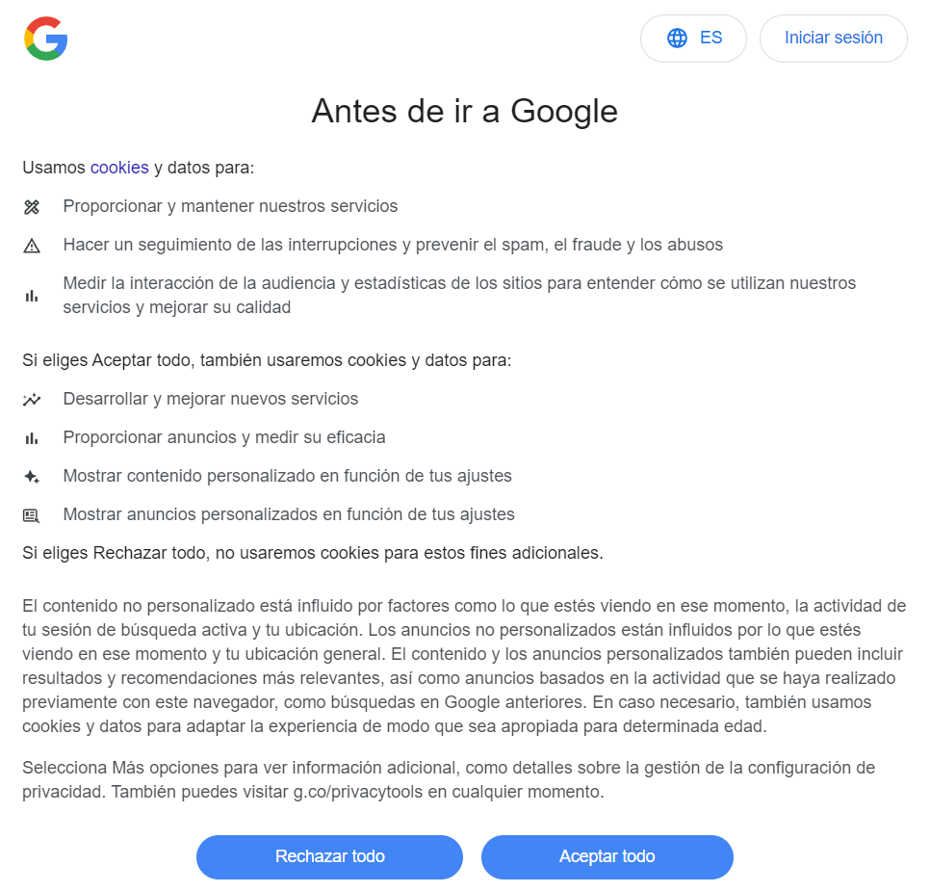

* **Ley de Hick:** la imagen adjuntada (en la siguiente hoja) es el árbol de habilidades del juego Path Of Exile. Es el claro ejemplo de cómo no respetar la ley de Hick, imagina ser un nuevo jugador y tener que leer cada habilidad / talento para establecer una ruta de progresión en el juego.



PD: sí, cada circulito es una habilidad diferente.

* **Ley de la proximidad:** un buen ejemplo para representar la ley de proximidad es el apartado de aplicaciones dentro de Google Chrome, donde aparecen las principales aplicaciones web gestionadas por Google.

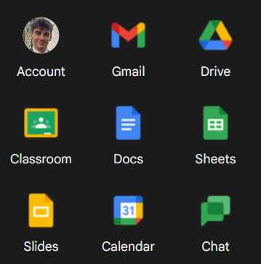

* **Ley de la simplicidad:** un buen ejemplo para esta ley es la landing page de [Meta](https://about.meta.com/es/), la cual mantiene una estética simple y muy visual, mediante la cual te transmiten la información deseada, la grandeza de Meta como compañía a nivel mundial. Sugiero visitar la web (hipervínculo al principio del párrafo) ya que una captura de pantalla no es capaz de representar el concepto completo de la web.
* **Ley de la consistencia:** para esta ley voy a usar como ejemplo la web de [PcComponentes](https://www.pccomponentes.com/), la cual mantiene el diseño veamos el componente que veamos, al igual que al visitar cualquier sección, permitiéndonos localizar el precio y especificaciones de los productos fácilmente, así como usar los filtros (ubicados en la misma zona para cada sección) de una manera intuitiva y sencilla.
* **Ley de retroalimentación:** para esta ley, nuevamente voy a usar la web de [PcComponentes](https://www.pccomponentes.com/), la cual tiene un gran sistema de información para el usuario acerca de los productos que añade / elimina del carrito. En la web aparece un desplegable lateral, el cual nos muestra el estado del carrito cada vez que añadimos un producto.

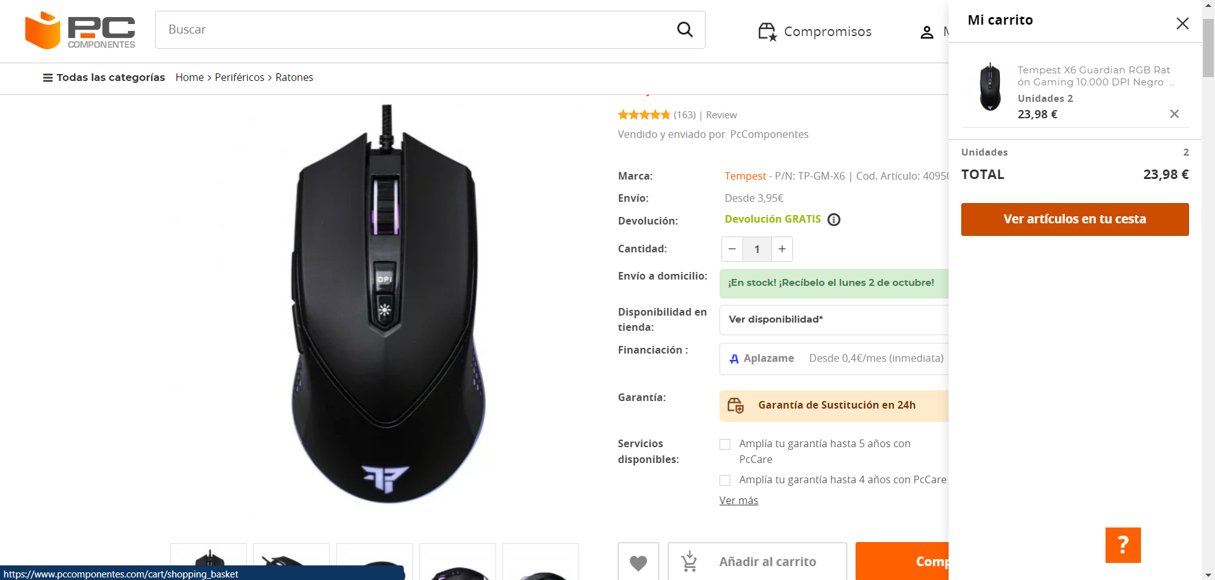

* **Ley de jerarquía visual**: voy a usar como ejemplo la web de [Apple](https://www.apple.com/es/), en la que se directamente en el banner se muestra el recien salido iPhone 15, y conforme vamos avanzando en la web, nos aparecen productos anteriores, pero en secciones de 2 en 2 productos. Recomiendo entrar en la web ya que no cabe el concepto en una única captura de pantalla.